**Методическая рассылка № 8/2022**

**«О СТРАХАХ ДЕТЕЙ»**

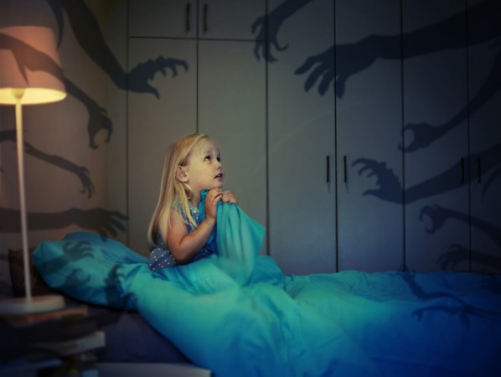**Страх -** это естественная эмоция человека, и она помогает нам выжить. Понимание того, что мир опасен, бережет ребенка от рискованных действий. Но иногда страх становится настолько сильным, что мешает радоваться жизни и познавать мир.

Страх — очень непростой биологический механизм. Животные специально пугают своих детенышей, чтобы тренировать в них способность реагировать на опасность. Аналогичная ситуация с человеком, для которого «бояться» - тоже в первую очередь физиологическая потребность. Впрочем, часто инстинкт самосохранения очень мешает, а ужасная черная-черная тень чаще всего никакой не грабитель или монстр, как считает ребенок, а просто ужасная черная-черная тень (она же стул или, например, диван).

Даже мы, взрослые, чего-то боимся. Часто очень эмоционально делимся друг с другом своими переживаниями, подчас забывая, что рядом с нами наши дети. Они же быстро улавливают наше состояние: тревогу, неуверенность, напряжение, волнение, страх.

Чем меньше лет ребенку, тем легче появляются страхи, вызванные различными обстоятельствами, предметами, событиями. Каждому периоду жизни ребенка присущ свой перечень страхов. Такие страхи называют возрастными. Однако, дети, пережившие нечто ужасное, могут начать бояться того, чего не боялись раньше. Как правило, дети верят в то, что их родители - вездесущие и всемогущие, а поэтому защитят их от любых несчастий. Эта вера помогает им чувствовать себя в безопасности.

**Возрастные страхи, или нормативные страхи**

**От 0–1 года:** страх разлуки с мамой; незнакомых; врачей; уколов; шума (резких и неожиданных звуков); страх глубины (при купании).

**В 1 год:** те же страхи, что и до года, но обостряется страх разлуки с мамой, может преобладать страх одиночества и незнакомых взрослых людей. То есть дети сложно расстаются с мамой, могут реагировать плачем или истерикой на попытки незнакомых, а порой и знакомых (бабушки, дедушки) к взаимодействию.

**В 2–3 года:** страх темноты, страх отвержения со стороны родителей, наказания; животных; страх боли, врачей; высоты и движущегося транспорта, природных явлений.

**В 4–5 лет:** страх сказочных персонажей или любых выдуманных героев; темноты; одиночества; страх при засыпании, страх замкнутого пространства. К концу 5 лет начинает проявляться страх смерти.

**В 6–7 лет:** страх смерти (своей или близких); животных; сказочных персонажей; страшных снов; страх пожара; темноты; одиночества, привидений. Может быть страх болезни (что является проявлением того же страха смерти).

**В 8–10 лет:** преобладают школьные страхи (опоздание в школу; страх ответа у доски; страх перед контрольной работой; страх учителей; порицания). Страх потустороннего мира, беды. Также у мальчиков может быть ярко выражен страх смерти.

**В 11–16 лет:** страх смерти, катастроф, стихии, нападения; страх заболеть чем-то серьёзным; страх проявить себя; страх изменений тела (это связано с физиологическими изменениями в организме подростков), страх тестов, экзаменов, страх разочаровать родителей, страх перед будущим.

## Три вида детских страхов

**Навязчивые детские страхи**

Эти страхи ребенок испытывает при определенных обстоятельствах, которые могут вызвать у него панику. Например, страх высоты, открытых пространств, мест скопления большого количества людей и т.д.

**Бредовые детские страхи**

Наличие таких страхов указывает на серьезные проблемы в психике ребенка. Их причину найти невозможно и объяснить логически невозможно. Например, ребенок боится играть с конкретной игрушкой, одевать определенную одежду, открывать зонтик и т.д. Но, если вы обнаружили такой страх у своего ребенка, не стоит сразу паниковать, надо попытаться выяснить причину, возможно он не хочет играть с определенной игрушкой в силу объективных причин. Например, он мог сильно удариться или больно упасть, когда играл раньше с этой игрушкой. Поэтому нужно проводить коррекцию детских страхов.

**Сверхценные детские страхи**

Эти детские страхи являются продукцией фантазии ребенка, именно они встречаются в 90% случаев при работе с детьми. Сначала такие страхи соотносятся с определенной жизненной ситуацией, но потом они настолько завладевают мыслями ребенка, что ни о чем другом он не может думать. Например, страх темноты, которая в детском воображении «кишит страшными чудовищами».

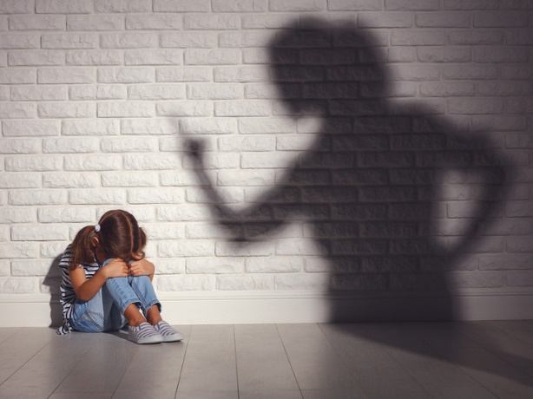Детские страхи, на которые взрослые не обращают внимания, могут в результате принести негативные последствия, такие как проблемы в общении со сверстниками, агрессивность, трудности в социальной адаптации, неврозы и комплексы. Поэтому взрослым важно вовремя обратить внимание на имеющиеся у ребенка страхи, понять, имеют ли они патологический характер, и, в зависимости от этого, самостоятельно постараться помочь ребенку или обратиться за помощью к специалисту.

**Причины сильных детских страхов**

**\*Негативный детский опыт** - это любая травмирующая ситуация, то есть то, что сильно напугало ребёнка: собака, поезд, громкий крик и так далее.

**\*Ошибки в воспитании** - нарушенная привязанность, отсутствие гармоничных отношений между мамой и ребёнком могут служить катализатором детских страхов.

**\*Тревожные родители** - эмоциональное беспокойство, напряжённость взрослых, установка на неудачу и наличие своих собственных нерешённых страхов (особенно у мамы) передаются ребёнку. Такие установки, как «Ты упадёшь», «Ты ударишься», «Тебя может сбить машина» и так далее формируют чувство тревоги в ребёнке, которое потом трансформируется в страх.

**\*Конфликты и агрессия в семье.** Конфликты между родителями сильно влияют на детей. Часто дети чувствуют вину за ссоры родителей и боятся оказаться их причиной. Агрессивное поведение по отношению к любому человеку ещё ни разу не было признано положительным. Когда родители доминируют, наказывают и властвуют, у ребёнка теряется базовое доверие к миру и ощущение безопасности. Как следствие, такие дети находятся в постоянном ожидании беды, что формирует проявление страхов.

**\*Угрозы.** Родители не всегда умеют договариваться с детьми. [Иногда проще говорить угрозами](https://letidor.ru/psihologiya/kak-ugrozy-babaykami-i-milicionerami-kalechat-zhizn-rebenka.htm), потому что так легче и быстрее добиваться результата. Например*,* «Не доешь кашу - позову Бабу-ягу!»*,* «Не будешь слушаться - отдам тебя чужой тете!»*.* Такие «смешные» угрозы лишают ребенка чувства безопасности и спокойствия. В результате семья перестает быть крепостью, а дети теряют психическую устойчивость.

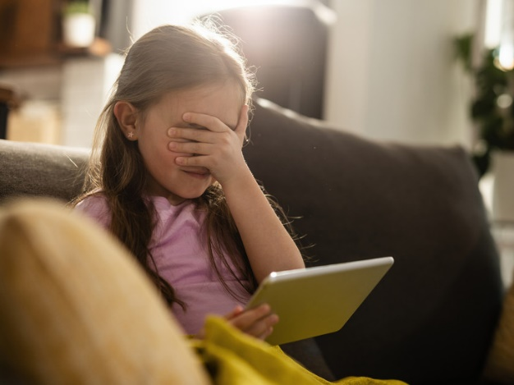**\*Фильмы, компьютерные игры, видеоролики.** Не зря фильмы имеют возрастные ограничения, ведь дети не могут критически посмотреть на происходящее в сюжете (будь то фильм или игра) и начинают бояться повторения подобного рода ситуаций в их жизни.

**\*Психические расстройства.** Страх может быть признаком невроза, невропатии. Для того чтобы это определить, нужна диагностика у нескольких специалистов.

**Предпосылки в семье для появления и усугубления страхов у детей**

Страх, беспокойство у детей могут вызвать постоянно  
испытываемые матерью нервно-психические перегрузки вследствие  
вынужденной или преднамеренной подмены семейных ролей (прежде  
всего роли отца). Так, мальчики и девочки боятся чаще, если считают  
главной в семье мать, а не отца. Работающая и доминирующая в семье  
мать сама зачастую беспокойна и раздражительна по отношению к детям,  
чем и вызываются ответные реакции детей.

Известно, какое сильное психоэмоциональное воздействие  
оказывает на ребенка оценка значимого взрослого. Далеко не все родители  
осознают, какие сильные эмоции и чувства испытывают дети в  
ситуациях родительского оценивания. Порой, не замечая, близкие родные  
дают резкую обвиняющую оценку действий ребенка. Тогда эти  
оценки не обеспечивают его психологическую безопасность, эмоциональное  
благополучие, и как следствие нарушается психологический климат в детско-  
родительских отношениях.

В практике родителей наблюдаются следующие виды оценок:  
деструктивные, ограничивающие, поддерживающие и конструктивные.

Деструктивный (разрушающий) вид оценки это оценочные суждения  
родителей как критические высказывания о своем ребенке, его личностных  
качествах, поведений, действий и их результатов. Такие оценочные  
высказывания родителей «ранят самолюбие ребенка, причиняют ему  
страдания».

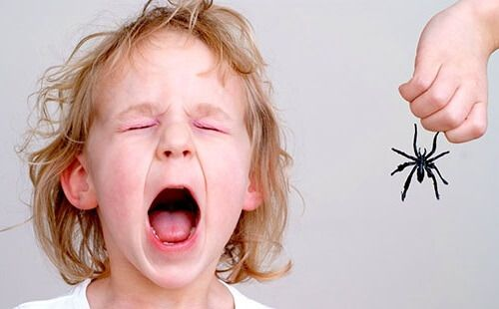Возможно, что оценка родителей осуществляется в соответствии с  
неоправданно завышенным уровнем родительских требований, которые еще  
рано предъявлять ребенку, превосходящих его возможностям. Неуверенность  
в себе приводит к развитию комплекса неполноценности, и как следствие,  
чувство эмоциональной покинутости, раздражительность, озлобленность,  
агрессивность, недоверие к окружающим (чаще всего на всю жизнь).

Детские страхи нередко являются последствием конфликтов в семье.  
Взрослые зачастую об этом даже не подозревают, так как дети внешне могут  
ничем не выдавать своего беспокойства. Кажется, что их не волнуют ссоры  
родителей, - те кричат, ругаются, а те спокойно играют в своем уголке. Но в  
большинстве случаев отсутствие непосредственной реакции на конфликт не  
означает, что реакции не будет вовсе, она выразится просто чуть позже и в  
какой - то иной форме. Например, ребенок вдруг начнет заикаться, мочиться  
по ночам или бояться темноты, одиночества, привидений и прочего.

Наиболее чувствительны к конфликтным отношениям родителей дети-  
дошкольники. Если они видят, что родители ссорятся, то число их страхов  
выше, чем когда отношения в семье хорошие. Девочки более эмоционально  
ранимы, чем мальчики, воспринимают отношения в семье.  
А. И. Захаров отмечает, что наибольшая чувствительность к страхам,  
как у мальчиков, так и у девочек проявляется в 6 лет. К этому возрасту в  
основных чертах завершается созревание эмоциональной сферы, развивается  
воображение и умение ставить себя на другого человека, что расширяет  
восприятие страхов и делает их переживание более глубоким.  
У девочек не только больше страхов, чем у мальчиков, но и их страхи  
более тесно связаны между собой. Другими словами, страхи у девочек более  
прочно связаны с формирующейся структурой личности, и прежде всего с ее  
эмоциональной сферой.

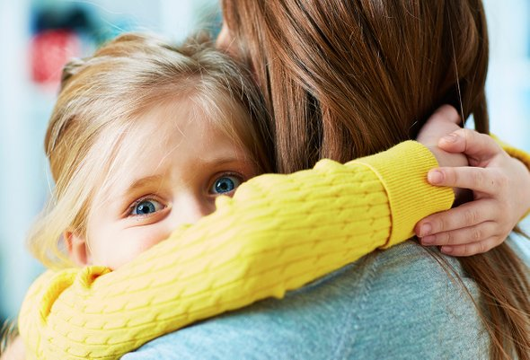Как у девочек, так и у мальчиков интенсивность связей между  
страхами наибольшая в 3-5 лет. Это возраст, когда страхи «цепляются друг  
за друга» и составляют единую психологическую структуру беспокойства.

Можно предположить, что страхи в данном возрасте наиболее «скреплены» и мотивированы эмоциями, поскольку это совпадает с интенсивным развитием  
эмоциональной сферы ребенка.

Максимум страхов наблюдается в 6-8 лет, при уменьшении  
интенсивности связей между страхами, но страх при этом более сложно  
психологически мотивирован и несет в себе больший познавательный заряд.  
Как известно, эмоциональное развитие в основных чертах заканчивается к 5  
годам, когда эмоции уже отличаются известной зрелостью и устойчивостью.  
Начиная с 5 лет, на первый план выходит интеллектуальное развитие, в  
первую очередь мышление. Ребенок в большей степени, чем раньше,  
начинает понимать, что способно причинить ему вред, чего следует бояться,  
избегать. Следовательно, в старшем дошкольном возрасте, можно уже  
говорить не только об эмоциональной, но и рациональной основе страхов как  
новой психической структуре формирующейся личности.

На количество страхов оказывает влияние состав семьи. У девочек и  
мальчиков дошкольного возраста число страхов заметно выше в неполных  
семьях, что подчеркивает особую чувствительность этого возраста к разрыву  
отношений между родителями. Именно в 5-7 лет дети в наибольшей степени  
стремятся идентифицировать себя с родителем того же пола, что придает им  
уверенность в общении со сверстниками своего пола. Наиболее подвержены страху единственные дети в семье, так как они  
находятся, как правило, в более тесном эмоциональном контакте с  
родителями и легко перенимают их беспокойство.

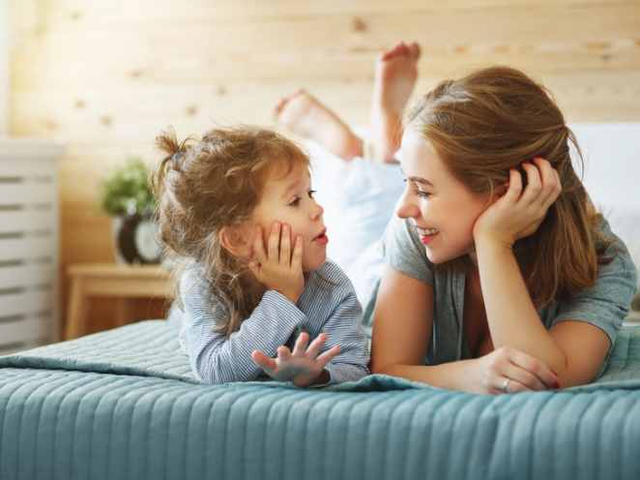Увеличение детей в семье, когда есть с кем пообщаться, поиграть,  
обычно способствует уменьшению страхов, в то время как увеличение числа  
взрослых может действовать противоположным образом, они заменяют  
ребенку весь окружающий мир, создавая искусственную среду, в которой нет  
места сверстникам, детскому смеху, радости, проказам, непосредственному  
выражению чувств.

Возраст родителей также имеет немаловажное значение для  
возникновения страхов у детей. Как правило, у молодых, эмоционально  
непосредственных и жизнерадостных родителей дети менее склонны к  
проявлениям беспокойства и тревоги. У родителей постарше (после 30 и  
особенно после 35) дети более беспокойны, что отражает преимущественно  
тревожность матери, поздно вышедшей замуж и долго не имевшей детей.

Причиной возникновения страхов у современных детей могут служить  
также новые стандарты образования, трудности вхождения детей в  
школьную жизнь, социальное неравенство в школе, вызывающее  
раздражение родителей и обеспокоенность будущим своих детей, отсюда их  
сверхтребовательность к собственному ребенку. Проблема возникновения  
страхов осложняется тем, что многие родители не знают, как правильно  
реагировать на те или иные проявления эмоционального неблагополучия  
ребенка.

**Методики выявления страхов у детей (для педагогов-психологов)**

*Методика «Страхи в домиках» (А.И. Захаров, М.А. Панфилова)

*Тест тревожности « Выбери нужное лицо», Р. Тэммл, М. Дерки и В.  
Амен

*Проективная методика «Рисунок семьи»

*Проективная методика «Несуществующее животное»

*Проективная методика «Барашек в бутылке»

*Методика «Страна эмоций» (Т.Зинкевич-Евстигнеева)

*Детский вариант шкалы явной тревожности (СМАS) (А.М. Прихожан)

**Как помочь справиться со страхами? Памятка для родителей**

Пусть дети понимают, что бояться - это нормально, что ничего стыдного в этих эмоциях нет. Однако нездоровые страхи надо обязательно прорабатывать. Вот несколько советов, как делать это правильно.

**1. Проявите понимание.** Важно показывать ребенку, что мы понимаем его переживания и готовы всегда прийти на помощь. Доверительный разговор и честный рассказ о том, как мы сами побороли свои страхи, поможет ребенку понять, что его ситуация не безвыходная. Личный пример родителей позволяет ему почувствовать себя в безопасности, осознать, что он не одинок в своих чувствах.

**2. Поделитесь своим опытом.** Расскажите ребенку, что вы когда-то сами были маленьким ребенком и сталкивались со страхами, которые в итоге преодолели и стали храбрыми. Здорово, если таким рассказчиком выступит папа, как олицетворение силы и мужества.

**3. Примите страх ребенка.** Ребенок имеет право бояться, чего угодно, даже если это не соответствует нашим взрослым ожиданиям. Это могут быть и фантазийные страхи. Привычная манера успокоения «Ну что за глупости! Тут нечего бояться»обесценивает детский страх и подрывает доверие ребенка к вам.

Все, что необходимо сделать, - это искренне принять эмоции ребенка и поверить, что ему сейчас действительно невыносимо страшно! Даже если причина его страха - маленькая гусеница на тротуаре или монстр, живущий в темном углу комнаты.

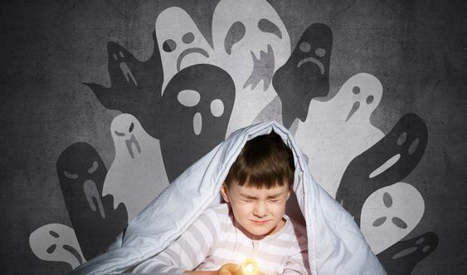**4. Меняйте установки.** Дети часто боятся выдуманных образов, которые возникают у них из-за невозможности объяснить себе что-то новое и непонятное.

Так, громкий лай одной собаки может сформировать страх перед всеми собаками мира. Чтобы помочь ребенку справиться с такой фобией, нужно постепенно менять сложившийся образ на позитивный. Например, показывать добрые и смешные мультфильмы про собак, познакомить малыша с милым маленьким щенком, рассказать, какими преданными и добрыми по своей природе могут быть собаки. И со временем у ребенка произойдет замена негативного образа на позитивный.

**5. Нарисуйте страх вместе с ребенком.** На бумаге отображаются все те пугающие образы, которые ребенок зачастую не может осознать и сформулировать словами. Попросите его нарисовать свой страх. Кто это? Монстр? Страшное животное? Или отрицательный герой? А потом предложите сделать его веселее: пририсуйте страшному монстру смешную рожицу или забавные усы. Дайте волю своей фантазии, сделайте страх смешным! Такие метаморфозы помогают детям взглянуть на ситуацию с разных сторон.

**6. Придумывайте сказки.** Представьте с ребенком ситуацию, в которой его страх стал реальностью и найдите способы выхода из нее. Главным героем сказки может стать сам малыш, который смело преодолевает препятствия, сражается со злобными монстрами, побеждает их и вступает с ними в диалог. А иногда даже становится их другом! Другой вариант - добавить в сказку волшебного персонажа. Это может быть герой мультика, который помогает малышу справиться с любыми страхами на его пути.

**7. Делайте игрушки спутниками ребенка.** Игрушка - верный друг, который поможет преодолеть страх темноты, врачей или сверстников. Игрушка поможет малышу не чувствовать себя одиноким и беззащитным в сложных или просто новых условиях. Пусть любимая игрушка станет бесстрашным спутником вашего ребенка.

**8. Определите страх в теле ребенка.** Эмоции живут не только в нашей голове, они всегда отзываются определенными ощущениями в теле. Например, от счастья у нас может сводить скулы или щемить сердце. От тревоги сосет под ложечкой или трясутся руки. Попросите ребенка показать, в каком месте у него сейчас находится страх. Затем попросите его дышать ровно и чувствовать, как успокаиваются его напряженные части тела. Обнимите ребенка, дайте ему ощутить физически, как вы его оберегаете. Тактильный контакт - это самое эффективное средство, которое способно снять напряжение во время тревоги. К тому же оно всегда «под рукой».

**9. Используйте ритуалы.** Одним из самых частых страхов, которые возникают у детей в возрасте 3 лет, является страх темноты. Малыша пугает не только то, что он перестает видеть близких людей и окружающую обстановку. Ему кажется, что весь мир исчезает! Чтобы справиться с этим страхом, создайте свой собственный ритуал засыпания. Например, прочитайте книжку, обнимите своего малыша, укройте его одеялом, поцелуйте, пожелайте доброй ночи и выйдите из комнаты. Это позволит малышу создать красивый сказочный образ ночи и отвлечься от страха темноты.

**10. Включайте правильные мультфильмы.** Просмотр мультиков также поможет в борьбе со страхами, ведь сказочные герои пробираются через темные леса и преодолевают разные страшные препятствия. Главное - подобрать мультфильмы в соответствии с возрастом ребенка. Прочтение пугающих сказок тоже полезно, так как они дают опыт переживания страхов. Ребенок в своем воображении рисует картины, которые наиболее просты для его понимания. Однако страшные мультфильмы лучше не включать, поскольку они предлагают уже готовые образы, к которым малыш может быть не готов. И тем более нельзя давать смотреть детям взрослые фильмы.

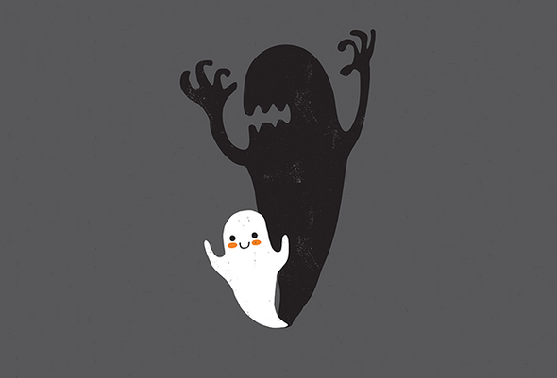**11. Дайте понять разницу реальных и нереальных страхов.** Поиграйте с ребенком в игру на различие настоящих страхов и фантастических. Важно, чтобы он понял, что придуманный страх всегда можно остановить: закрыть книгу, выключить компьютер, проснуться или просто поменять игру во время таких праздников, как Хэллоуин.

**12. Сделайте оберег от страха.** Оберег нужен для того, чтобы оберегать человека от опасности. Предложите ребенку сделать такой талисман своими руками. Например, из фольги от шоколадки, скомкав ее в шарик и продев через него нитку. Такой [талисман](https://letidor.ru/obrazovanie/pochemu-shkolniki-nadeyutsya-na-pyatak-v-botinke-bolshe-chem-na-sobstvennye-mozgi.htm) можно повесить рядом с кроваткой или носить в виде браслета или кулона по особым случаям.

**13. Станьте настоящими укротителями страха.** Соберите все вышеперечисленные способы борьбы со страхами, добавьте свои, вооружитесь фонариком и отправляйтесь с ребенком в поход в место, которое ему кажется страшным. Можно надеть нарисованные своими руками маски и сочинить храбрилку. А в конце этого путешествия обязательно вручите медаль за храбрость!

**Как поговорить с ребенком, если ему страшно**

Когда ребёнок испытывает сильный стресс, напуган или встревожен, он может «замирать» - смотреть сквозь собеседника, избегать зрительного контакта, не реагировать на вопросы и происходящее вокруг, отказываться разговаривать, или повторять односложные ответы.

Ребёнок ведёт себя так не специально - это нормальная реакция психики на стресс или слишком сильные эмоции, с которыми ребёнок пока не умеет справляться. Рассказываем, как вести себя с ребёнком и как помочь ему или ей справиться со страхом и поделиться своими эмоциями.

**1. Отнеситесь к страху серьёзно**

Постарайтесь не использовать фразы «тебе нечего бояться», «не бойся». Ребёнок может подумать, что вы не верите, что он или она чувствует страх или ждете, что он/а справится с этим без вас. Если вы не воспринимаете страх всерьёз, ребёнок может решить, что бояться или сообщать вам о своих страхах - плохо. Объясните, что бояться - нормально, и вы понимаете, как ему или ей сейчас непросто, поэтому будете рядом и постараетесь помочь.

**2. Задавайте ребёнку вопросы**

Детям бывает сложно описать словами, чего они боятся. Задайте конкретные вопросы. Например, если ребёнок часто смотрит куда-то, спросите об этом: «Ты боишься чего-то за дверью?» Не проверяйте вместе, прячется ли кто-том шкафу - это убедит ребёнка, что его или её страх реален, и вы в это тоже верите. Расскажите, почему в вашем доме безопасно, и спросите, что помогло бы ему почувствовать себя в безопасности. Может, взять с собой в кровать любимую игрушку?

**3. Не давите, если ребёнок не хочет говорить**

Если ребёнок не отвечает на вопросы - не настаивайте. Побудьте рядом и скажите, что вы сможете поговорить об этом, когда он будет готов/а. Можно договориться о сигнале, который ребёнок подаст, если захочет вернуться к разговору - например, постучать по столу или потрогать вас по плечу. Предложите ребёнку тёплый напиток или прогулку в любимый парк - это может помочь снизить стресс.

**4. Создайте мягкое пространство**

Когда ребёнок напуган, ему или ей важно быть в безопасной и комфортной обстановке. Обустройте дома место, в котором ребёнок сможет себя так почувствовать: положите удобные мягкие подушки или игрушки, любимые книги ребёнка и предметы для рисования, чтобы можно было расслабиться и отвлечься на любимые занятия. Предложите проводить там 10-15 минут, когда ребёнок чувствует страх и тревогу.

**5. Предложите изучить страх**

Не заставляйте ребёнка сразу преодолевать страх, а попробуйте вместе разобраться в нём:

Назовите мысль, из-за которой страшно: «Если я останусь один в комнате, случится что-то плохое».

Назовите эмоцию: «Я боюсь, что случится что-то плохое, если я останусь один в комнате».

Попробуйте опровергнуть это: «Я уже оставался один в этой комнате, и ничего плохого не произошло».

Предложите ребёнку повторять эти шаги, когда он или она чего-то боится.

**6. Расскажите, откуда берётся страх**

Объясните ребёнку, зачем нужен страх: расскажите, что это эмоция, которая предупреждает нас о возможных опасностях и помогает от них защититься. Но наш мозг не всегда может определить, настоящая это опасность или нет. Например, мы можем испугаться силуэта в темноте. Из-за того, что мы не можем рассмотреть, что это, мозг предполагает худшие варианты, чтобы уберечь нас от возможной опасности.

**7. Замечайте и проговаривайте изменения**

Наблюдайте за поведением ребёнка и проговаривайте прогресс, когда он/а делится переживаниями, обращается к вам за помощью или самостоятельно объясняет, что беспокоит его. Например, можно сказать так: «В этот раз у тебя получилось объяснить, что тебя пугает, и мы смогли в этом разобраться. Я очень горжусь тобой и ценю твоё доверие, когда ты делишься со мной переживаниями».

**Терапевтические сказки в работе со страхами**

**Сказки зачастую эффективны в работе со страхами у детей. Терапевтическая сказка** - это история, построенная с учетом страхов и особенностей ребенка. В таких историях герой встречается со своими страхами лицом к лицу. По ходу действия он может преодолевать разные препятствия, встречаться с монстрами и чудовищами. Самое главное, чтобы в конце сказки главный герой преодолел все препятствия и победил страхи.

Часто в терапевтических сказках присутствуют добрые помощники, спешащие на помощь герою. Его могут защищать члены семьи или животные, волшебные предметы или сказочные персонажи. Из терапевтических сказок ребенок узнает, что главному герою помогает и его собственная внутренняя сила. Это могут быть сказки о проснувшейся самостоятельности, вовремя подоспевшей смелости или об обретенной храбрости.

Огромный выбор сказок в **книге О. Хухлаевой, О. Хухлаева «Лабиринт души. Терапевтические сказки».** В книге представлены терапевтические сказки, предназначенные для психологической помощи детям от 3 до 15 лет. Терапевтические сказочные истории, написанные специально для детей и ориентированные на конкретные проблемы, – это разговор с ребенком о психологических трудностях на его собственном языке. Такие истории помогают детям находить выход из сложных ситуаций, выдерживать любые удары судьбы; с их помощью взрослый может лучше понять ребенка, стать ему ближе.

Для примера предлагаем две терапевтические сказки.

**«Про бегемота, который боялся прививок» (Сутеев В.Г.)**

На пляже было очень весело. Больше всех веселился Бегемот, плескаясь в тёплой воде под яркими лучами солнца. Когда Бегемот вылез из воды на 6epeг, он увидел большое объявление: «Всем нужно от слона до мухи прививки сделать от желтухи».

Не успел Бегемот прийти домой, как тут же приска­кал Кенгуру-почтальон:  
— Вот повестка: вам явиться на прививку.

Бегемот не на шутку испугался.

— Чепуха, — сказал ему друг Марабу. — Уколют — раз! — и всё!

В приёмной поликлиники Бегемот дрожал от страха.

— А ты будешь меня за руку держать? — всё время спрашивал он своего друга Марабу.  
— Буду, буду… — отвечал Марабу.

— В первый раз вижу белого Бегемота! — воскликнул Доктор. — А может быть, он просто боится укола?

— Это особенный Бегемот, — объяснил Марабу, — он ко­гда как: то серый, то белый…

Пока Доктор выбирал иголку побольше, специально для бегемотовой кожи, Бегемот исчез… Все бросились искать Бегемота.

— Его нужно найти! Он может заболеть желтухой!  
А Бегемот спрятался от преследователей и спокойно пошёл домой.

На другое утро Марабу зашёл к Бегемоту и, увидев его, в ужасе закричал:  
— Что с тобой? Ты совсем жёлтый! Как лимон! Марабу немедленно позвонил Доктору.

— Доктор, что делать? Бегемот стал жёлтый-прежёлтый…  
— Но вы же сами говорили — ваш Бегемот особенный: он то серый, то белый…  
— Да нет, Доктор, тогда он просто побелел от страха. -Ах так!… Это другое дело.

Очевидно, у него желту­ха. Высылаю «скорую помощь»!  
Обезьянки-санитары быстро отнесли на носилках Беге­мота в машину «скорой помощи» и увезли в больницу.

Когда Марабу пришёл в больницу навестить своего больного друга, Бегемот попросил его:  
— Мне очень скучно лежать: расскажи какую-нибудь сказку.  
— Xopoшo, — сказал Марабу. — «Жил-был Бегемот. Он ужас до чего боялся прививок…»

— Смотрите! — закричал Доктор, — что с Бегемотом? Он был серым, белым, жёлтым, а теперь он совсем красный! Это какой-то необыкновенный Бегемот!

— Нет, Доктор. Это самый обыкновенный Бегемот, — ска­зал Марабу, — только ему стыдно, что он так боялся при­вивок.

**«Кролик, который никого не боялся» (Пляцковский М.С.)**

Слава приходит, когда её не ждёшь. Так пришла она и к серому кролику Кочерыжке, который в один прекрасный день стал знаменитым. В тот день кролик Кочерыжка встретил в лесу Медведя.

— Это моя тр-р-ропинка! — пробурчал Медведь, желая в шутку напугать кролика.  
Но Кочерыжка даже ухом не повёл, поздоровался и прошёл мимо, как ни в чём не бывало.

Медведь даже оторопел от неожиданности. В тот день кролик Кочерыжка столкнулся на подвесном мосту с Тигром.

— Вот я тебе покажу! — напустился Тигр на кролика. Но кролик Кочерыжка ничуть не испугался. Он лишь спросил:

— Что вы сказали?

Потом приподнял шляпу, раскланялся и двинулся дальше. Тигр даже растерялся от такой неслыханной дерзости.

В тот день кролик Кочерыжка случайно наступил на лапу самому Льву.  
— Я тебя, крррольчишка, в поррррошок сотррру! — грозно зарычал Лев.

— Рад вас видеть, — сказал Кочерыжка, улыбнулся и похлопал по спине остолбеневшего Льва.

Всё это видел и слышал попугай Эйты и разболтал повсюду. Тогда звери и птицы стали на все лады расхваливать кролика Кочерыжку, который никого не боится.

Недаром говорят, что у славы есть крылья.

Кочерыжка ещё только подходил к своему дому, а слава уже поджидала героя на его собственной улице.

— Ты молодец! Ты просто молодец, Кочерыжка! — кинулся к нему навстречу ослик Алфавит. — Мы уже переименовали нашу Капустную улицу. Она теперь называется «Улица имени кролика Кочерыжки».

— Подожди! Что ты говоришь? Я ничего не слышу. Ах, вспомнил! Ведь я вчера заткнул уши ватой, потому что музыка за стеной мешала мне спать…

И кролик вынул из ушей вату.

— Вот… Совсем другое дело… Снова всё слышу… Так что у вас тут произошло? — обратился он к удивлённому ослику.

И тогда ослик Алфавит понял, почему его приятель Кочерыжка не испугался ни Медведя, ни Тигра, ни даже самого Льва. Просто он не слыхал их страшных угроз. А может, слыхал и не испугался? Кто знает… Но улицу переименовывать не стали. Так она и называется сейчас — Кочерыжкина улица.

А когда по улице проходят внуки Кочерыжки, то обычно им вслед несётся:  
— Смотрите! Вон идут внуки того самого кролика, который никого не боялся!

**Книги для проработки страхов у детей**

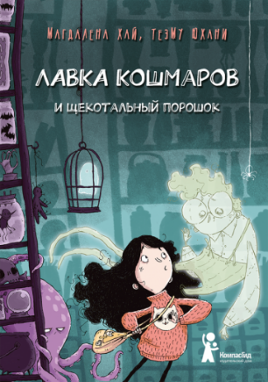

# Магдалена Хай: Лавка кошмаров и щекотальный порошок

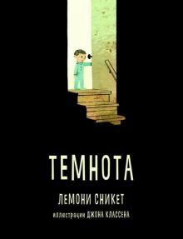

Лемони Сникет «Темнота»

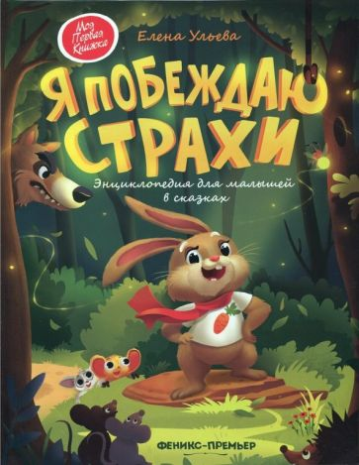

Елена Ульева «Я побеждаю страхи»

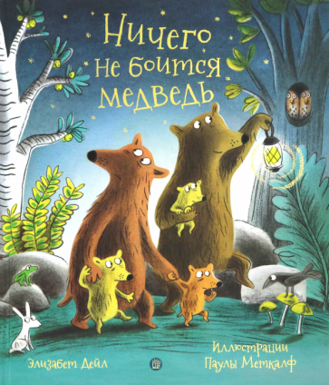

Дейл Элизабет «Ничего не боится медведь»

Мишель Пастуро «Пьер больше не боится черного»

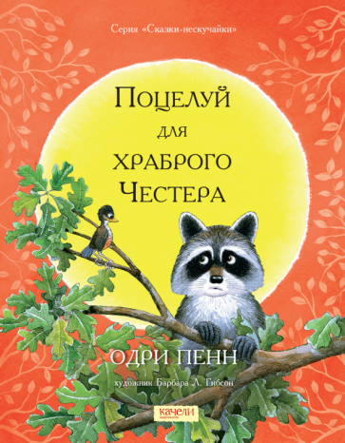Одри Пенн «Поцелуй для храброго Честера»

Дидье, Меллер «Эмиль и Марго. Монстрам вход запрещен»

Ирина Зартайская «Когда мне страшно»

 «Дыши. Как стать смелее»